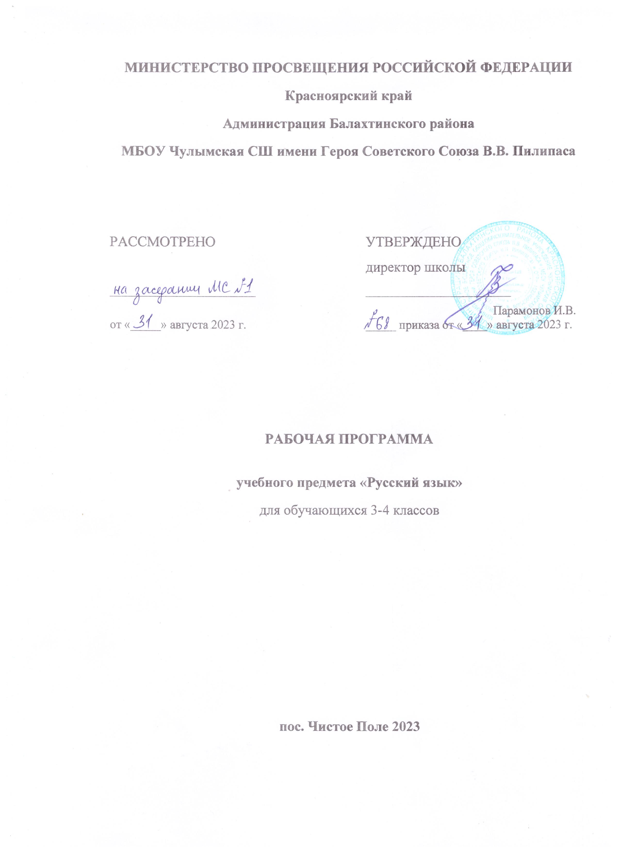

**ПОЯСНИТЕЛЬНАЯ ЗАПИСКА**

Рабочая программа учебного предмета «Русский язык» (предметная область «Русский язык и литературное чтение») на уровне начального общего образования составлена на основе Требований к результатам освоения программы начального общего образования Федерального государственного образовательного стандарта начального общего образования (далее – ФГОС НОО), Федеральной образовательной программы начального общего образования (далее – ФОП НОО), Федеральной рабочей программы по учебному предмету «Русский язык» (далее – ФРП «Русский язык»), а также ориентирована на целевые приоритеты, сформулированные в федеральной рабочей программе воспитания.

**ОБЩАЯ ХАРАКТЕРИСТИКА УЧЕБНОГО ПРЕДМЕТА «РУССКИЙ ЯЗЫК»**

На уровне начального общего образования изучение русского языка имеет особое значение в развитии обучающегося. Приобретённые знания, опыт выполнения предметных и универсальных учебных действий на материале русского языка станут фундаментом обучения на уровне основного общего образования, а также будут востребованы в жизни.

Русский язык как средство познания действительности обеспечивает развитие интеллектуальных и творческих способностей обучающихся, формирует умения извлекать и анализировать информацию из различных текстов, навыки самостоятельной учебной деятельности. Изучение русского языка является основой всего процесса обучения на уровне начального общего образования, успехи в изучении этого предмета во многом определяют результаты обучающихся по другим учебным предметам.

Русский язык обладает значительным потенциалом в развитии функциональной грамотности обучающихся, особенно таких её компонентов, как языковая, коммуникативная, читательская, общекультурная и социальная грамотность.

Первичное знакомство с системой русского языка, богатством его выразительных возможностей, развитие умения правильно и эффективно использовать русский язык в различных сферах и ситуациях общения способствуют успешной социализации обучающегося. Русский язык, выполняя свои базовые функции общения и выражения мысли, обеспечивает межличностное и социальное взаимодействие, способствует формированию самосознания и мировоззрения личности, является важнейшим средством хранения и передачи информации, культурных традиций, истории русского народа и других народов России. Свободное владение языком, умение выбирать нужные языковые средства во многом определяют возможность адекватного самовыражения взглядов, мыслей, чувств, проявления себя в различных жизненно важных для человека областях.

Изучение русского языка обладает огромным потенциалом присвоения традиционных социокультурных и духовно-нравственных ценностей, принятых в обществе правил и норм поведения, в том числе речевого, что способствует формированию внутренней позиции личности. Личностные достижения обучающегося непосредственно связаны с осознанием языка как явления национальной культуры, пониманием связи языка и мировоззрения народа. Значимыми личностными результатами являются развитие устойчивого познавательного интереса к изучению русского языка, формирование ответственности за сохранение чистоты русского языка.

**ЦЕЛИ ИЗУЧЕНИЯ УЧЕБНОГО ПРЕДМЕТА «РУССКИЙ ЯЗЫК»**

Изучение русского языка направлено на достижение следующих целей:

1) приобретение обучающимися первоначальных представлений о многообразии языков и культур на территории Российской Федерации, о языке как одной из главных духовно­нравственных ценностей народа; понимание роли языка как основного средства общения; осознание значения русского языка как государственного языка Российской Федерации; понимание роли русского языка как языка межнационального общения; осознание правильной устной и письменной речи как показателя общей культуры человека;

2) овладение основными видами речевой деятельности на основе первоначальных представлений о нормах современного русского литературного языка: аудирование, говорение, чтение, письмо;

3) овладение первоначальными научными представлениями о системе русского языка: фонетика, графика, лексика, морфемика, морфология и синтаксис; об основных единицах языка, их признаках и особенностях употребления в речи; использование в речевой деятельности норм современного русского литературного языка (орфоэпических, лексических, грамматических, орфографических, пунктуационных) и речевого этикета;

4) использование в речевой деятельности норм современного русского литературного языка (орфоэпических, лексических, грамматических, орфографических, пунктуационных) и речевого этикета;

5) развитие функциональной грамотности, готовности к успешному взаимодействию с изменяющимся миром и дальнейшему успешному образованию.

Центральной идеей конструирования содержания и планируемых результатов обучения русскому языку является признание равной значимости работы по изучению системы языка и работы по совершенствованию речи обучающихся. Языковой материал призван сформировать первоначальные представления о структуре русского языка, способствовать усвоению норм русского литературного языка, орфографических и пунктуационных правил.

Развитие устной и письменной речи обучающихся направлено на решение практической задачи развития всех видов речевой деятельности, отработку навыков использования усвоенных норм русского литературного языка, речевых норм и правил речевого этикета в процессе устного и письменного общения.

Ряд задач по совершенствованию речевой деятельности решаются совместно с учебным предметом «Литературное чтение».

**МЕСТО УЧЕБНОГО ПРЕДМЕТА  «РУССКИЙ ЯЗЫК» В УЧЕБНОМ ПЛАНЕ**

Общее число часов, отведённых на изучение «Русского языка», – 340 (5 часов в неделю в каждом классе): в 3-4 классах – по 170 ч.

# I. ПЛАНИРУЕМЫЕ РЕЗУЛЬТАТЫ ОСВОЕНИЯ УЧЕБНОГО ПРЕДМЕТА

Программа обеспечивает достижение выпускниками начальной школы определенных личностных, метапредметных и предметных результатов.

# Личностные результаты

1. Формирование чувства гордости за свою Родину, российский народ и историю России; осознание своей этнической и национальной принадлежности, формирование ценностей многонационального российского общества; становление гуманистических и демократических ценностных ориентаций.
2. Формирование целостного, социально ориентированного взгляда на мир в его органичном единстве и разнообразии природы, народов, культур и религий.
3. Формирование уважительного отношения к иному мнению, истории и культуре других народов.
4. Овладение начальными навыками адаптации в динамично изменяющемся и развивающемся мире.
5. Принятие и освоение социальной роли обучающегося, развитие мотивов учебной деятельности и формирование личностного смысла учения.
6. Развитие самостоятельности и личной ответственности за свои поступки, в том числе в информационной деятельности, на основе представлений о нравственных нормах, социальной справедливости и свободе.
7. Формирование эстетических потребностей, ценностей и чувств.
8. Развитие этических чувств, доброжелательности и эмоционально-нравственной отзывчивости, понимания и сопереживания чувствам других людей.
9. Развитие навыков сотрудничества со взрослыми и сверстниками в различных социальных ситуациях, умения не создавать конфликтов и находить выходы из спорных ситуаций.
10. Формирование установки на безопасный, здоровый образ жизни, мотивации к творческому труду, к работе на результат, бережному отношению к материальным и духовным ценностям.

# Метапредметные результаты

1. Овладение способностью принимать и сохранять цели и задачи учебной деятельности, поиска средств еѐ осуществления.
2. Формирование умения планировать, контролировать и оценивать учебные действия в соответствии с поставленной задачей и условиями еѐ реализации, определять наиболее эффективные способы достижения результата.
3. Использование знаково-символических средств представления информации.
4. Активное использование речевых средств и средств для решения коммуникативных и познавательных задач.
5. Использование различных способов поиска (в справочных источниках), сбора, обработки, анализа, организации, передачи и интерпретации информации.
6. Овладение навыками смыслового чтения текстов различных стилей и жанров в соответствии с целями и задачами: осознанно строить речевое высказывание в соответствии с задачами коммуникации и составлять тексты в устной и письменной формах.
7. Овладение логическими действиями сравнения, анализа, синтеза, обобщения, классификации по родовидовым признакам, установления аналогий и причинно- следственных связей, построения рассуждений, отнесения к известным понятиям.
8. Готовность слушать собеседника и вести диалог, признавать возможность существования различных точек зрения и права каждого иметь свою, излагать своѐ мнение и аргументировать свою точку зрения и оценки событий.
9. Определение общей цели и путей еѐ достижения; умение договариваться о распределении функций и ролей в совместной деятельности; осуществлять взаимный

контроль в совместной деятельности, адекватно оценивать собственное поведение и поведение окружающих.

1. Готовность конструктивно разрешать конфликты посредством учѐта интересов сторон и сотрудничества.
2. Овладение начальными сведениями о сущности и особенностях объектов, процессов и явлений действительности в соответствии с содержанием учебного предмета

«Русский язык».

1. Овладение базовыми предметными и межпредметными понятиями, отражающими существенные связи и отношения между объектами и процессами.
2. Умение работать в материальной и информационной среде начального общего образования (в том числе с учебными моделями) в соответствии с содержанием учебного предмета «Русский язык».

**Предметные результаты:**

К концу обучения в 3 классе обучающийся научится:

объяснять значение русского языка как государственного языка Российской Федерации;

характеризовать, сравнивать, классифицировать звуки вне слова и в слове по заданным параметрам;

производить звукобуквенный анализ слова (в словах с орфограммами; без транскрибирования);

определять функцию разделительных мягкого и твёрдого знаков в словах; устанавливать соотношение звукового и буквенного состава, в том числе с учётом функций букв «е», «ё», «ю», «я», в словах с разделительными «ь», «ъ», в словах с непроизносимыми согласными;

различать однокоренные слова и формы одного и того же слова; различать однокоренные слова и слова с омонимичными корнями (без называния термина); различать однокоренные слова и синонимы;

находить в словах с однозначно выделяемыми морфемами окончание, корень, приставку, суффикс;

выявлять случаи употребления синонимов и антонимов; подбирать синонимы и антонимы к словам разных частей речи;

распознавать слова, употреблённые в прямом и переносном значении (простые случаи);

определять значение слова в тексте;

распознавать имена существительные; определять грамматические признаки имён существительных: род, число, падеж; склонять в единственном числе имена существительные с ударными окончаниями;

распознавать имена прилагательные; определять грамматические признаки имён прилагательных: род, число, падеж;

изменять имена прилагательные по падежам, числам, родам (в единственном числе) в соответствии с падежом, числом и родом имён существительных;

распознавать глаголы; различать глаголы, отвечающие на вопросы «что делать?» и «что сделать?»; определять грамматические признаки глаголов: форму

времени, число, род (в прошедшем времени); изменять глагол по временам (простые случаи), в прошедшем времени – по родам;

распознавать личные местоимения (в начальной форме);

использовать личные местоимения для устранения неоправданных повторов в тексте;

различать предлоги и приставки;

определять вид предложения по цели высказывания и по эмоциональной окраске;

находить главные и второстепенные (без деления на виды) члены предложения;

распознавать распространённые и нераспространённые предложения; находить место орфограммы в слове и между словами на изученные правила;

применять изученные правила правописания, в том числе непроверяемые гласные и согласные (перечень слов в орфографическом словаре учебника); непроизносимые согласные в корне слова; разделительный твёрдый знак; мягкий знак после шипящих на конце имён существительных; не с глаголами; раздельное написание предлогов со словами;

правильно списывать слова, предложения, тексты объёмом не более 70 слов; писать под диктовку тексты объёмом не более 65 слов с учётом изученных

правил правописания;

находить и исправлять ошибки на изученные правила, описки;

понимать тексты разных типов, находить в тексте заданную информацию; формулировать устно и письменно на основе прочитанной (услышанной)

информации простые выводы (1–2 предложения);

строить устное диалогическое и монологическое высказывание (3–5 предложений на определённую тему, по результатам наблюдений) с соблюдением орфоэпических норм, правильной интонации; создавать небольшие устные и письменные тексты (2–4 предложения), содержащие приглашение, просьбу, извинение, благодарность, отказ, с использованием норм речевого этикета;

определять связь предложений в тексте (с помощью личных местоимений, синонимов, союзов «и», «а», «но»);

определять ключевые слова в тексте;

определять тему текста и основную мысль текста;

выявлять части текста (абзацы) и отражать с помощью ключевых слов или предложений их смысловое содержание;

составлять план текста, создавать по нему текст и корректировать текст; писать подробное изложение по заданному, коллективно или самостоятельно

составленному плану;

объяснять своими словами значение изученных понятий, использовать изученные понятия в процессе решения учебных задач;

уточнять значение слова с помощью толкового словаря.

К концу обучения в 4 классе обучающийся научится:

осознавать многообразие языков и культур на территории Российской Федерации, осознавать язык как одну из главных духовно-нравственных ценностей народа;

объяснять роль языка как основного средства общения;

объяснять роль русского языка как государственного языка Российской Федерации и языка межнационального общения;

осознавать правильную устную и письменную речь как показатель общей культуры человека;

проводить звукобуквенный разбор слов (в соответствии с предложенным в учебнике алгоритмом);

подбирать к предложенным словам синонимы; подбирать к предложенным словам антонимы;

выявлять в речи слова, значение которых требует уточнения, определять значение слова по контексту;

проводить разбор по составу слов с однозначно выделяемыми морфемами; составлять схему состава слова; соотносить состав слова с представленной схемой; устанавливать принадлежность слова к определённой части речи (в объёме

изученного) по комплексу освоенных грамматических признаков;

определять грамматические признаки имён существительных: склонение, род, число, падеж; проводить разбор имени существительного как части речи;

определять грамматические признаки имён прилагательных: род (в единственном числе), число, падеж; проводить разбор имени прилагательного как части речи;

устанавливать (находить) неопределённую форму глагола; определять грамматические признаки глаголов: спряжение, время, лицо (в настоящем и будущем времени), число, род (в прошедшем времени в единственном числе); изменять глаголы в настоящем и будущем времени по лицам и числам (спрягать); проводить разбор глагола как части речи;

определять грамматические признаки личного местоимения в начальной форме: лицо, число, род (у местоимений 3го лица в единственном числе); использовать личные местоимения для устранения неоправданных повторов в тексте;

различать предложение, словосочетание и слово;

классифицировать предложения по цели высказывания и по эмоциональной окраске;

различать распространённые и нераспространённые предложения; распознавать предложения с однородными членами; составлять предложения

с однородными членами; использовать предложения с однородными членами в речи;

разграничивать простые распространённые и сложные предложения, состоящие из двух простых (сложносочинённые с союзами «и», «а», «но»

и бессоюзные сложные предложения без называния терминов); составлять простые распространённые и сложные предложения, состоящие из двух простых (сложносочинённые с союзами «и», «а», «но» и бессоюзные сложные предложения без называния терминов);

производить синтаксический разбор простого предложения;

находить место орфограммы в слове и между словами на изученные правила; применять изученные правила правописания, в том числе: непроверяемые

гласные и согласные (перечень слов в орфографическом словаре учебника); безударные падежные окончания имён существительных кроме существительных на «-мя», «-ий», «-ие», «-ия», на «-ья», например, «гостья»; на «ье», например, ожерелье во множественном числе, а также кроме собственных имён существительных на «-ов», «-ин», «-ий»); безударные падежные окончания имён прилагательных; мягкий знак после шипящих на конце глаголов в форме 2-го лица единственного числа; наличие или отсутствие мягкого знака в глаголах на -ться и

-тся; безударные личные окончания глаголов; знаки препинания в предложениях с однородными членами, соединёнными союзами и, а, но и без союзов;

правильно списывать тексты объёмом не более 85 слов;

писать под диктовку тексты объёмом не более 80 слов с учётом изученных правил правописания;

находить и исправлять орфографические и пунктуационные ошибки на изученные правила, описки;

осознавать ситуацию общения (с какой целью, с кем, где происходит общение); выбирать адекватные языковые средства в ситуации общения;

строить устное диалогическое и монологическое высказывание (4–6 предложений), соблюдая орфоэпические нормы, правильную интонацию, нормы речевого взаимодействия;

создавать небольшие устные и письменные тексты (3–5 предложений) для конкретной ситуации письменного общения (письма, поздравительные открытки, объявления и другие);

определять тему и основную мысль текста; самостоятельно озаглавливать текст с опорой на тему или основную мысль;

корректировать порядок предложений и частей текста; составлять план к заданным текстам;

осуществлять подробный пересказ текста (устно и письменно); осуществлять выборочный пересказ текста (устно);

писать (после предварительной подготовки) сочинения по заданным темам; осуществлять в процессе изучающего чтения поиск информации;

формулировать устно и письменно простые выводы на основе прочитанной (услышанной) информации; интерпретировать и обобщать содержащуюся в тексте информацию; осуществлять ознакомительное чтение в соответствии с поставленной задачей;

объяснять своими словами значение изученных понятий; использовать изученные понятия;

уточнять значение слова с помощью справочных изданий, в том числе из числа верифицированных электронных ресурсов, включённых в федеральный перечень.

# Тематическое планирование с указанием количества часов, отводимых на изучение каждой темы

|  |  |  |
| --- | --- | --- |
| Разделы и темы | Количество часов | |
| Рабочая программа по классам | |
| 3 кл. | 4 кл. |
| **Системный курс** | **170** | **170** |
| ФОНЕТИКА И ГРАФИКА | 3 | 3 |
| СЛОВО, СОСТАВ СЛОВ | 64 | 8 |
| МОРФОЛОГИЯ | 62 | 115 |
| СИНТАКСИС И ПУНКТУАЦИЯ | 18 | 30 |
| ПОВТОРЕНИЕ ПРОЙДЕННОГО | 23 | 14 |
| **Всего часов** | **170** | **170** |

1. Работа над развитием речи, текстом и предложением продолжается при изучении всех разделов курса.
2. Раздел «Лексика» содержательно представлен в разделах «Предложение», «Части речи», « Состав слова».